EEM 312 SAYISAL ELEKTRONİK ARA SINAVI 10.04.2009
- Aşağıdaki soruları yanıtlayınız:
- CMOS teknolojinin çok yaygın ve tercih edilen bir teknoloji olmasının nedenlerinden, en öncelikli 4 tanesini açıklayınız.
- Yaklaşık 0V – V_{DD} arasında salınan geniş V_{sw}
- Kararlı durumda, çıkış ile ya V_{DD}, ya da toprak arasında, her zaman bir sınırlı direnç ile sağlanan bağlantı bulunur ve böylece düşük çıkış empedansı söz konusudur (kΩ mertebelerinde). Bu da gürültüye karşı duyarlığın daha az olmasını sağlar.
- Gate mükemmel bir biçimde yalıtıldığından ve hemen hiç dc akım çekmediğinden, giriş empedansı çok büyüktür. Böylece kuramsal olarak sonsuz fan-out söz konusudur.
- Kararlı durumda, V_{DD} ile toprak arasında hiçbir doğrudan bağlantı (path) yoktur. Bu da devrenin hiçbir statik güç tüketmemesi anlamına gelir.

- Çalışma ortamı ısısının değişimi, ters eğilimlenmiş (reverse biased) bir diod için mi, düz eğilimlenmiş (forward biased) bir diod için mi, devre çalışma koşulları açısından daha etkin sonuçlar doğurur? Açıklayınız.

Çalışma ısısının (ambient temperature) değişimi, ters eğilimlenmiş bir diod için daha etkin sonuçlar doğurur. Çünkü ters eğilimlenmiş bir diodda akacak olan terminal akımı (I = I_{S} – I_{D}) saturasyon akımından daha küçük bir değerdedir ve saturasyon akımı ısıya duyarlı olduğundan (çünkü bu akımı “minority carrier”ler oluşturur ve “minority carrier”lerin sayısı ısı ile artar) I akımı bundan çok etkilenir. Oysa düz eğilimlenmiş bir diodda çok büyük olan difüzyon akımı (I_{D}) yanında I_{S} (ve I_{S}’deki değişim) ihmal edilebilir değerdedir

- Bir P-N arakesitinde “drift” akımı ile “difüzyon” akımının nasıl oluştuğunu ve hangi yönlerde aktıklarını çizerek açıklayınız. Bu iki akımın eğilimleme ile nasıl değiştiğini belirtiniz.
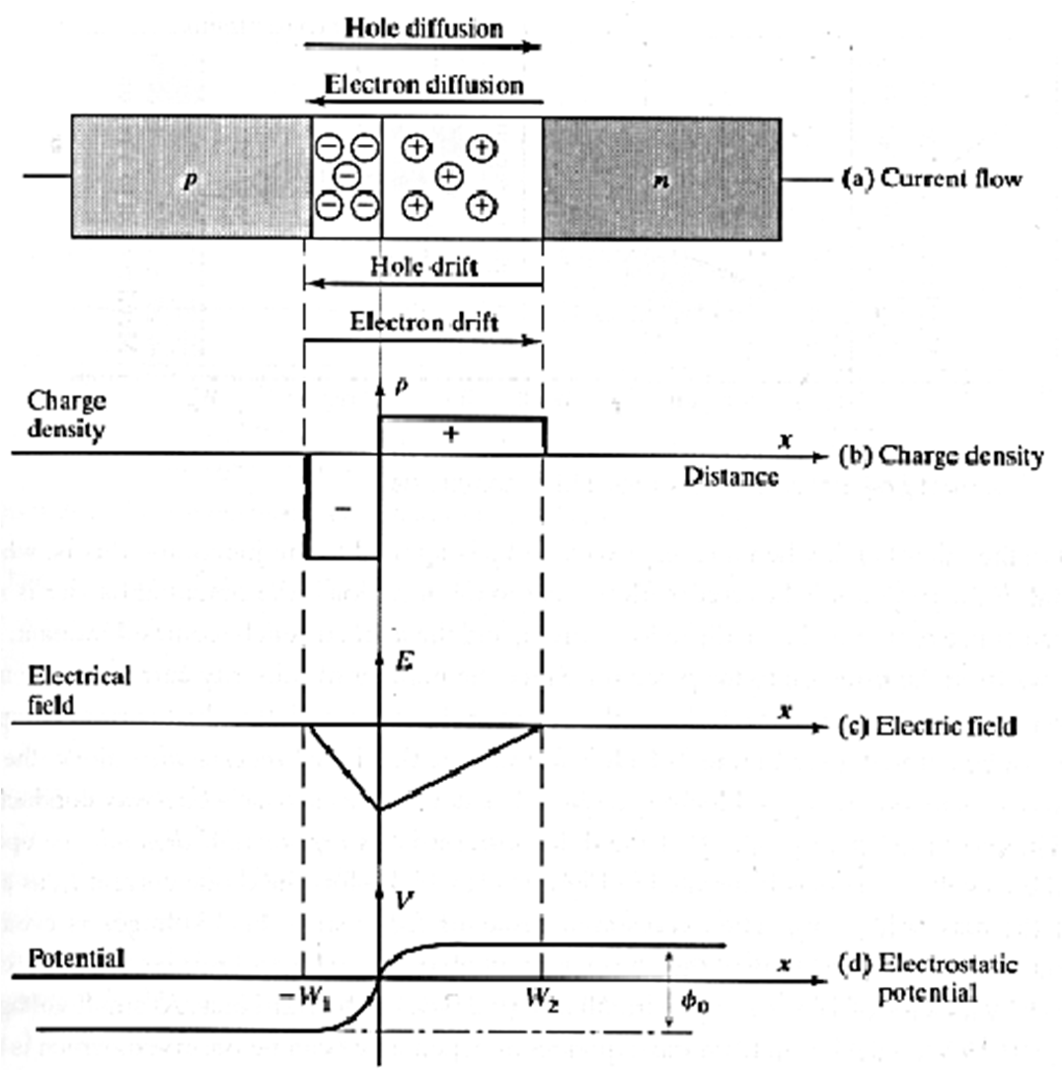

P-N ara kesitinde, N tarafında elektron, P tarafında da boşluk yoğunluğu fazladır. Bu durumda, şekilde gösterildiği gibi, çok yoğun olan taraftan az yoğun olan tarafa karşılıklı geçiş (difüzyon) ve bunun toplam sonucu olarak da, P tarafından N tarafına doğru bir “difüzyon akımı” oluşur. Bu geçiş sonucunda biriken farklı işaretteki elektrik yükleri, + yüklerin yığıldığı N tarafından, - yüklerin biriktiği P tarafına doğru bir elektrik alanı doğurur. Bu elektrik alanı içindeki yükler de hareketlenerek elektrik alanı yönündeki “drift akımı”nı doğurur. İleri eğilimleme difüzyon akımını (I_{D}) artırırken, ters eğilimleme drift akımını (I_{S}) artırır.

- (C_{GC}) “Gate-to-channel” sığasının V_{GS}’ye göre değişimini (V_{DS} = 0) çizerek açıklayınız.
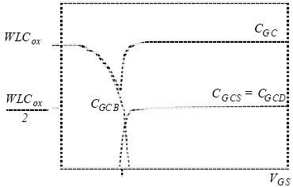
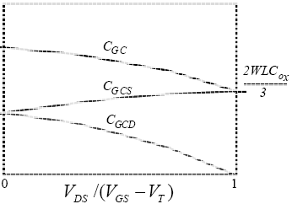

Kanal oluşmamışken (V_{GS} = 0) toplam “gate” sığası (WLC_{ox}) “gate-body” arasında görülür. V_{GS} V_{T}’ye doğru arttıkça, “gate”in altında bir boşaltılmış bölge oluşmaya başlar. Bu olgu, “gate dielectric” artışına ve sığanın düşmesine yol açar. V_{GS} = V_{T} olduğunda, kanal oluşur ve bir iletken perde gibi “gate” ile “body” terminallerini ayırır. Bunun sonucu olarak da, C_{GCB} sıfıra düşer.V_{DS} = 0 olduğundan, transistör linear bölgede çalışmaya başlar ve toplam sığa simetri nedeniyle “gate-drain” ve “gate-source” arasında paylaşılır (C_{GCS} = C_{GCD} = WLC_{ox}/2). Artan VGS ile doyuma yaklaşıldığında, kanal “drain” ucunda “pinch off” nedeniyle yok olmaya başlar ve C_{GCD} de sıfıra düşer. Toplam “gate” sığası da biraz azalarak “gate-source” arasında görülür (C_{GC} = C_{GCS} = 2WLC_{ox}/2)

- Bir CMOS inverter için VTC (Voltage Transfer Characteristic) çizerek, inverter’de yer alan transistörlerin, VTC’nin belli başlı bölümlerinde, hangi çalışma bölgelerinde bulunacağını gerekçeli biçimde açıklayınız.
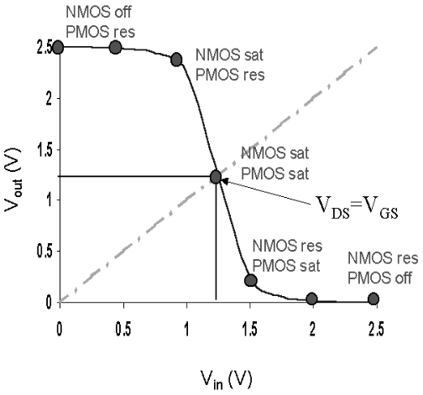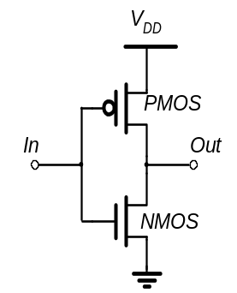
V_{in} = 0 için V_{GSn} = 0 ve V_{GSp} = -V_{DD} olduğundan, NMOS off, PMOS on olur. Küçük V_{in} değerleri için Vout ≅ V_{DD} olacağından, V_{DSp} ≅ 0 olur ve PMOS linear bölgede çalışır.

Artan V_{in} ile NMOS “on” olduğunda V_{DSn} ≅ V_{DD} olacağından NMOS doyumda olacaktır. V_{M} noktasında (V_{in} = V_{out}) her iki transistör için V_{DS} = V_{GS} olacağından, hem NMOS, hem de PMOS doyuma girer. VTC’nin diğer yarısında aynı şeyler diğer transistör için geçerlidir.

Process | 65nm CMOS | 90nm CMOS
Cost of Mask Set | 3,000,000$ | 800,000$
Die Size | 1.5cm² | 2cm²
Wafer Size | 30cm | 20cm
Die Yield | 78% | 85%
Cost of Wafer | 2,000$ | 1,200$
Test Cost | 0.68$/die | 0.68$/die
Packaging Cost | 0.40$/chip | 0.40$/chip
Final Test Yield | 95% | 95%

Bir firmada belirli bir ürün için iki üretim süreci seçeneğinden (process) birine karar verilmesi gerekmektedir. Söz konusu süreçler ile ilgili bilgiler yukarda verilmektedir. Pazarlama birimi, bu ürünün yaklaşık 500,000 adet satılmasını beklemektedir. Hangi seçeneğin ekonomik bakımdan daha uygun olacağını açıklayarak belirtiniz.

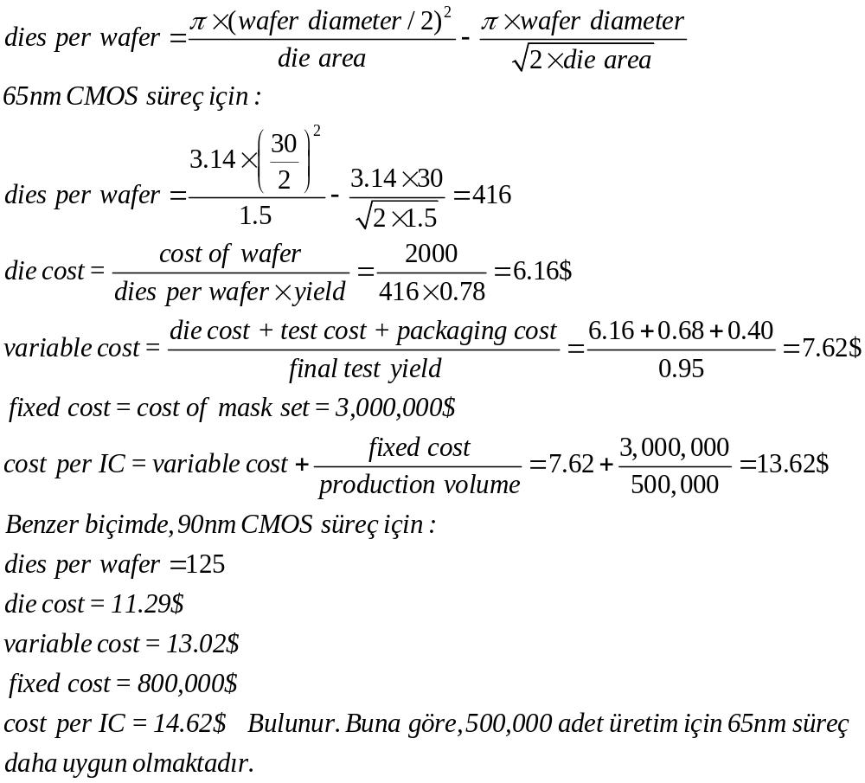

Deney | V_{GS} | V_{DS} | V_{BS} | I_{D} | Çalışma Böl.
1 | 1V | 0.6V | 0V | 69.99µA | Vel. Sat
2 | 1V | 0.2V | 0V | 40.64µA | Linear
3 | 0.4V | 0.8V | 0V | 12.93µA | Sat.
4 | 0.4V | 0.6V | 0V | 10.51µA | Sat.
5 | 0.2V | 0.6V | 0V | 0.71µA | Sat

W/L = 0.12µm/0.1µm olan bir NMOS transistör için yapılan 5 ayrı deneyde yukardaki ölçümler bulunmuştur. Bu transistör için geçerli V_{T0}, λ, k’ ve V_{DSAT} değerlerini bulunuz.

Deney 4 ve 5’i kullanarak iki denklem yazıp, ilk denklemi ikinci denkleme bölersek:
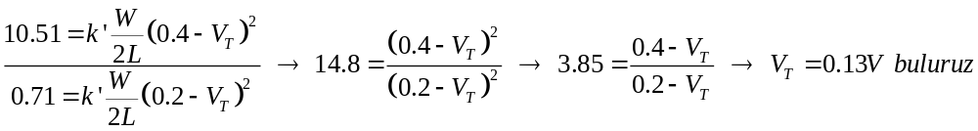Benzer şekilde 3 ve 4 numaralı deneyler, aynı V_{GS}, farklı V_{DS} değerlerine sahip olduklarından λ’yı bulmada kullanılabilir:
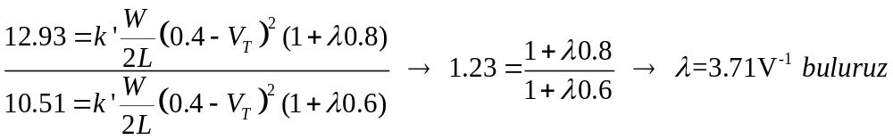
Bulduklarımızı deney 4 de yerine koyarak k’ değerini bulabiliriz:
Deney 1 kullanılarak da V_{DSAT} bulunabilir:
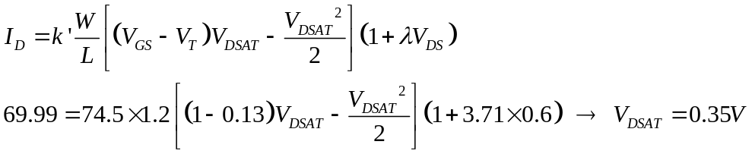

4. a)
C_{L} = 1pF
Yandaki devrede V_{in} = 0V durumunda uzun süre bekledikten sonra, aniden (t_{r} = 0s) V_{DD} = 5V olmaktadır. Devrede kullanılan NMOS transistörün doyum akımının I_{Dsat} = 5mA olduğu ve doyuma girdiği anda V_{Dsat} = 4V olduğu bilinmektedir. “Channel length modulation” ve “velocity saturation”söz konusu değildir.
- V_{T0n} ve k_{n} değerlerini bulunuz
- T_{pHL} = 1.725ns olarak ölçüldüğüne göre, NMOS’un eşdeğer direncini (R_{eqn}) bulunuz

i) V_{in} uzun süre 0V olduğunda NMOS kesimde, PMOS iletimde olacağından, C_{L} sğacı V_{DD} gerilimine kadar dolar. Sonra V_{in} aniden 5V olduğunda NMOS için V_{DS}=V_{DD}=5V=V_{GS} olacağından NMOS doyuma (saturation) girer. Doyum sınırında V_{DS} = V_{GS} – V_{T} olduğuna göre:
V_{DSat} = 4 = 5 - V_{T} olmalıdır. Buradan V_{T} = V_{T0n} = 1V bulunur.
Öte yandan, I_{Dsat} = (k_{n}/2)(V_{GS} – V_{T0n})² veya k_{n} = 2I_{Dsat}/(V_{GS} – V_{T0n})² değerleri yerlerine koyarsak
k_{n} = (2×5×10⁻³) / 4² = 0.625×10⁻³ A/V² bulunur.
ii) Çıktının yüksek gerilimden alçak gerilime düşüşü tamamen NMOS üzerinden olur. Tanım gereği bu düşüşün gecikme süresi de yüksek değerin %50’sine ineceği ana kadar geçen süredir ve
t_{pHL} = 0.69 × R_{eqn} × C_{L} olarak hesaplanır. Değerleri yerlerine koyarsak:
1.725 × 10⁻⁹ = 0.69 × R_{eqn} × 1 × 10⁻¹² buradan da, R_{eqn} = 2.5k bulunur
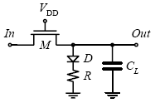
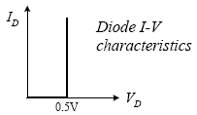
b)

Yukarıdaki “short channel” transistör için k’ = 100 µA/V², V_{T0} = 0.5V, V_{DSAT} = 0.5V, λ=0, γ = 0, W/L = 0.5/0.25, V_{DD} = 2.5V, R = 40kΩ olarak verilmektedir. Devrenin 0-2.5V arasındaki girdi değişimine karşın çıktı değişimini gösterecek VTC’sini çiziniz. Parçalı doğrusal (piecewise-linear) VTC’nin her bölümü için hesaplamalarınızı ve gerekçenizi açıkça belirtiniz.

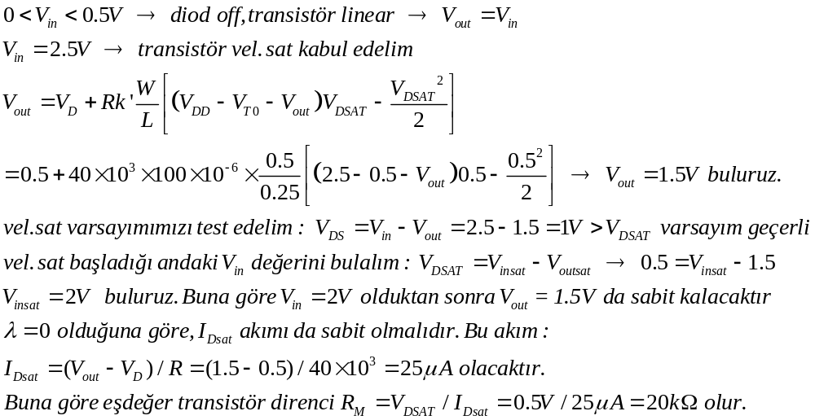

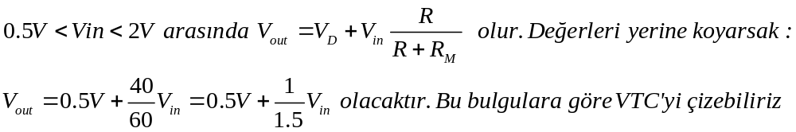

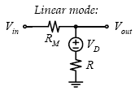
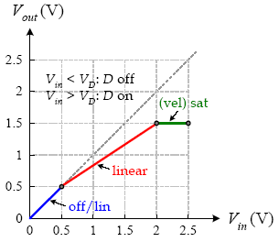

NOT: Soruların puan ağırlıkları eşittir.
SÜRE: 100 dakika

